

Правительство Санкт-Петербурга

Комитет по науке и высшей школе

Санкт-Петербургское государственное бюджетное профессиональное

образовательное учреждение

«Политехнический колледж городского хозяйства»

**ДИСЦИПЛИНА**

**МДК 02.01 Технология разработки программного обеспечения**

09.02.07 информационные системы и программирование - программист

Практическая работа №7

**Тема:**

Разработка диаграммы классов

Студента группы: ИП-21-3

_________ Добриянов М.П.

Руководитель:

__________ Левит Л.В.

Санкт-Петербург

2023 г.



**Цель:** Разработать диаграмму классов.

Рассматриваемая предметная область: Программный модуль «Книжный магазин».

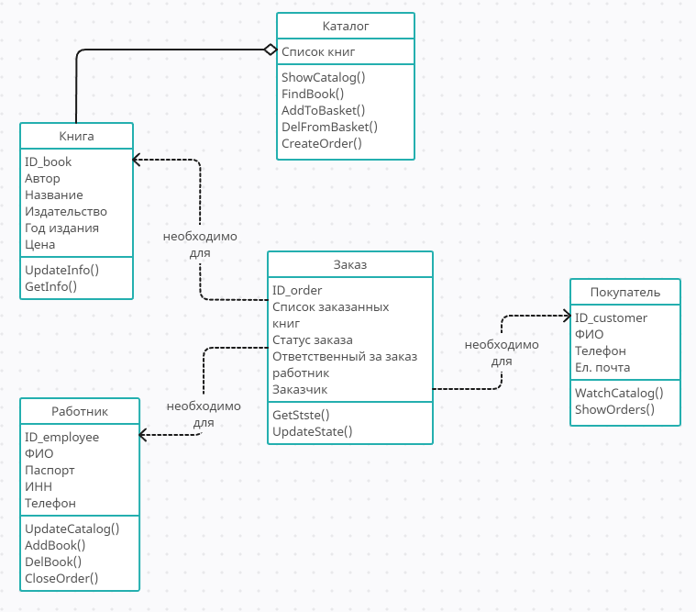

Дополнительные пояснения:

Класс работник активно взаимодействует с классом Каталога через методы UpdateCatalog, AddBook и DelBook. Также, работник закрывает заказы соответствующим методом.

Класс заказ для своего существования требует наличие ID-полей из классов: Книга, Покупатель, Работник. Сам экземпляр класса создаётся методом класса Каталог – CreateOrder.

Покупатель может просматривать каталог, используя метод ShowCatalog.